
Расписание занятий кружка
«Мир в объективе»
МОУ СОШ №14 им.Дроботовой Л.И.

№ группы | Часы работы |  | № кабинета
№ группы | Понедельник | Среда | № кабинета
1 группа | 10.40-11.20  11.35-12.15 | 8.00-8.40  8.50-9.30 | 11
2 группа | 12.25-13.05  13.15-13.55 | 13.15-13.55  14.05-14.45 | 11
3 группа | 14.05-14.45 | ------- | 11

Руководитель кружка
Писанко Ольга Андреевна

Расписание занятий кружка
«Юный шахматист»
МОУ СОШ №14 им.Дроботовой Л.И.

№ урока | время | понедельник | вторник | среда | четверг | пятница
5  Для второй смены | 12:15-12:55 | 1гр | 2гр | 1гр | 2гр | 1гр
6  Первая смена  Младшая школа | 13:00-13:35 | 3гр | 4гр | 3гр | 4гр | 3гр
7  Первая смена старшая школа | 13:40-14:15 | 6гр | 4гр | 5гр | 5гр | 6гр
8  Первая смена старшая школа | 14:20-14:55 |  | 6гр | 5гр | 6гр

Руководитель кружка
Астафьева Оксана Евгеньевна

Расписание занятий кружка
«Я - лидер»
МОУ СОШ №14 им.Дроботовой Л.И.
№ урока | время | понедельник | вторник | среда | четверг | пятница
5 | 11:30-12:10 | Танцы 7а+7б | Театр 7а+7б | Танцы 7а+7б | Театр 7а+7б
6 | 12:15- 13:05 | 1 группа | 1 группа | 1 группа | 1 группа | 1 группа
7 | 13:15-14:05 | 2 группа | 2 группа | 2 группа |  | 2 группа
 | 15:00-16:00 | танцы | театр | танцы | театр | волонтеры
 | 15:40-16:20 | волонтеры | Танцы младшая группа |  | Танцы младшая группа

Руководитель кружка
Красноголова Ольга Викторовна

Расписание занятий кружка
«Гармония»
МОУ СОШ №14 им.Дроботовой Л.И.

№ урока | пн | чт | пт
1гр | - 13.15-13.55  - 14.05-14.45 | 1)13.15-13.55  2)14.05-14.45
2гр | - 14.55- 15.35  - 15.10-16.20 | 3)14.55- 15.35  4)15.10-16.20
3гр | - 15.10 -16.20
Руководитель кружка
Мамсирова Валерия Константиновна

Расписание занятий кружка
« З D моделирование »
МОУ СОШ №14 им.Дроботовой Л.И.

№ урока | вторник | пятница | суббота
1гр | 9.45-10.25 | 8.00-8.40 | 9.35-10.15
2гр | 12.25-13.05 | 8.50-9.30 | 12.45-13.25

Руководитель кружка
Дунда Сергей Николаевич

Расписание занятий кружка
МОУ СОШ №14 им.Дроботовой Л.И.
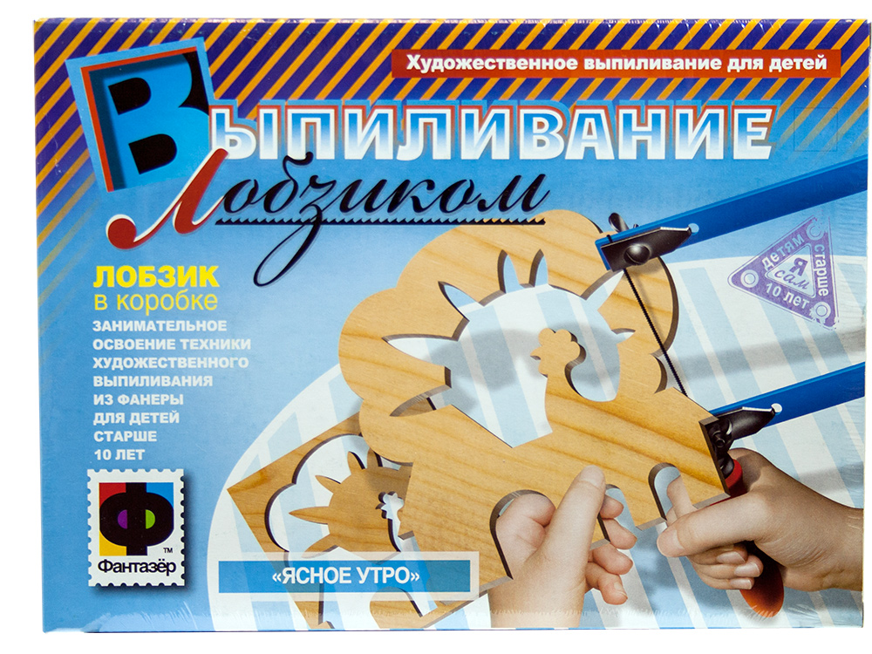

№ урока | вторник | четверг | пятница | суббота
1гр | 13.15-13.55 | 14.05-14.45 | 9.45-10.25
2гр | 14.05-14.45 | 14.55-15.35 |  | 8.00-8.40

Руководитель кружка
Дунда Сергей Николаевич

Расписание занятий кружка
« Путь к вершинам»
МОУ СОШ №14 им.Дроботовой Л.И.
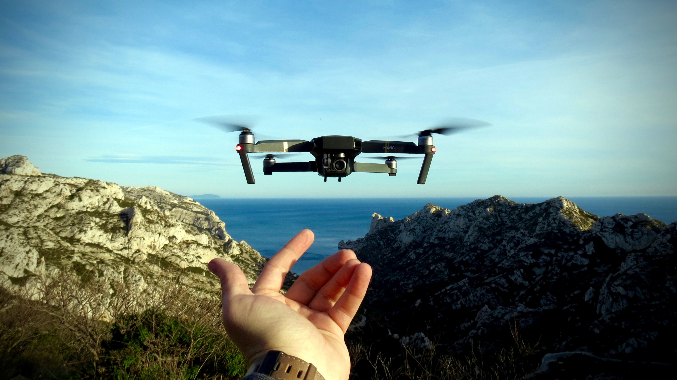
№ урока | вторник | пятница
1гр | 14.55-15.35 | 14.05-14.45  14.55-15.35
2гр | 15.40-16.20 | 15.40-16.20  16.25-17.05

Руководитель кружка
Дунда Сергей Николаевич

Расписание занятий кружка
МОУ СОШ №14 им.Дроботовой Л.И.

№ группы | понедельник | вторник | среда | пятница | суббота
2а группа | 14.05-14.50 |  | 15.00-15.40
2б группа |  | 11.35-12.15 | 8.00-8.40 |  | 15.00-15.40
2в группа |  |  |  | 13.15-13.55  14.05-14.50
2д группа |  |  |  |  | 10.40-11.20  14.05-14.50

Руководитель кружка
Овсянникова Надежда Викторовна

Расписание занятий кружка
«Школа безопасности»
МОУ СОШ №14 им.Дроботовой Л.И.


Группа | Среда | Пятница | Суббота
7-8 класс «1группа» | 8.00-8.40  8.50-9.30 | 9.45-10.25
7-8 класс «2группа» | 16.25-17.05  17.10-17.40 | 10.40-11.20
4 класс | 9.45-10.25  10.40-11.20 |  | 13.30-14.10
3 класс | 11.35-12.15  12.25- 13.05 | 11.35-12.15
5-6 класс «1группа» | 13.15-13.55  14.05-14.45 |  | 12.00-12.40
5-6 класс «2группа» | 14.55-15.35  15.40-16.20 |  | 12.45-13.25
Руководитель кружка
Корниенко Юрий Дмитриевич

Расписание занятий кружка
МОУ СОШ №14 им.Дроботовой Л.И.
№ группы | понедельник | вторник | среда
1группа | 12.20-13.00
2группа |  | 12.15-13.00 | 12.15-13.00
3группа |  | 10.30-11.10 | 10.30-11.10
4 группа | 8.50-9.30 | 8.50-9.30
5 группа | 13.15-14.35 |  | 13.15-14.35

Руководитель кружка
Ковалёва Людмила Ивановна

